UWTSD 孔子学学院
HKS 考务管理及考试执行程序手册

（第一版）

2019年6月24日

Contents

一、UWTSD 孔子学院汉考系统 教师替考生报名操作说明 2
1. 报名前的准备 2
2. 报名 3
3. 报名结束时的通告 6
4. 填报信息的核实 6
二、UWTSD Head Teacher 考务管理流程 7
三、考前培训的内容 8
四、考试当天考点配备的物品 9
五、主考考试当日工作流程 10

一、UWTSD 孔子学院汉考系统 教师替考生报名操作说明
发布时间：2019年6月24日

报名前的准备

- 向孔院提交HSK考试年度/学期HSK考试计划，在考试前两个月确认考试申请，孔院会提前向汉考申请考试，在汉考审批通过后，开放申请的考试。
- 通过报考信息表（见附件）收集学生报名信息
- 提醒学生汉语水平考试HSK报名照片的要求并收集学生照片
- 本人近期证件照（标准二寸），不可以是生活照、风景照；
- 不允许佩戴帽子、头巾、发带、墨镜（有特殊宗教信仰的除外）；
- 单色背景，黑白或彩色照片均可，以白色背景为佳；
- 照片标准：180像素*240像素；
- 照片文件大小：小于100K，JPG格式

- 学生报名费

 | HSK |  | HSKK
 | Registration fee  注册费 | Test fee  考试费 | Registration fee 注册费 | Test fee  考试费
一级 First level | £10 | £10 | £5 | £10
二级 | £10 | £20 | £5 | £10
三级 | £10 | £30 | £5 | £10
四级 | £10 | £40
五级 | £10 | £50
六级 | £10 | £60
（图一）

报名
- 通过Test centre, 填入相关信息。
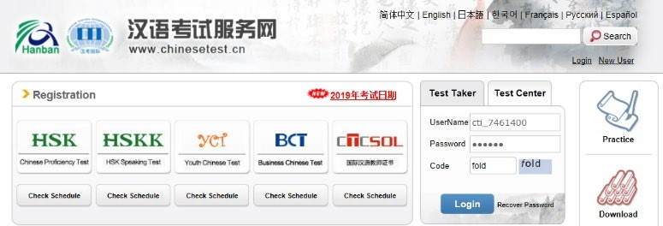

（图二）
- 登录汉考国际后台管理系统

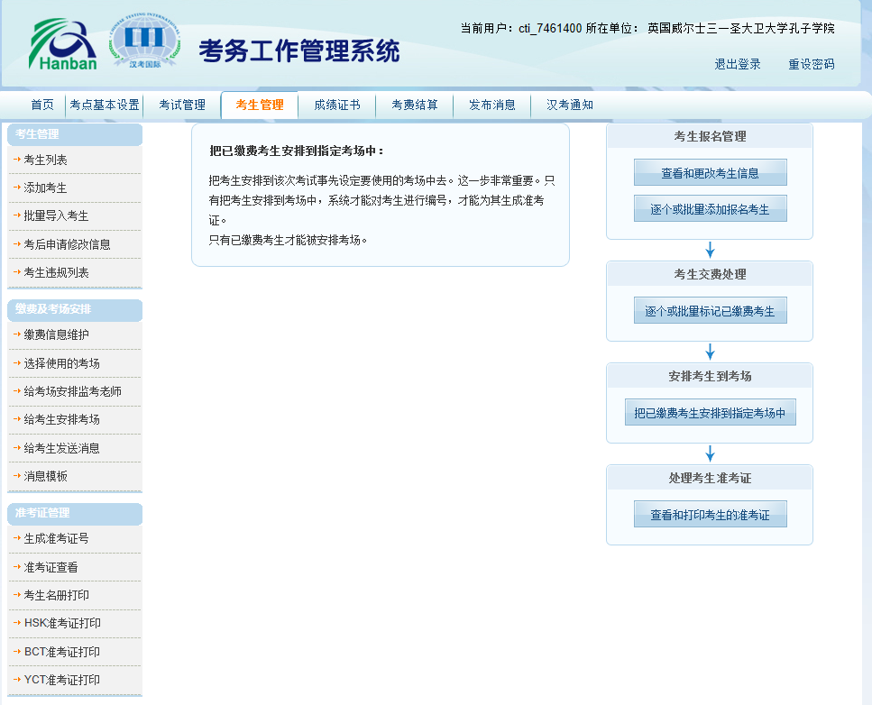
（图三）

4. 添加考生/批量导入考生
5. 在‘缴费信息维护’中将交费学生的状态改为‘已缴费’。
主要孔子课堂的
6. 选择使用的考场
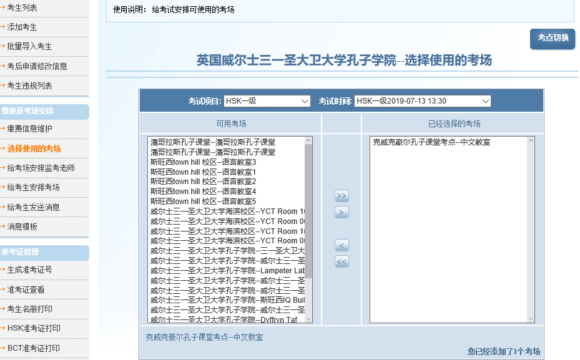

输入考试科目和考试时间，选择‘可用的考场’中的待用考场，用单箭头导入/导出单个考场，双箭头导入/导出多个考场到‘已经选择的考场’。
7. 如上，填入必要的信息，给考场安排监考老师
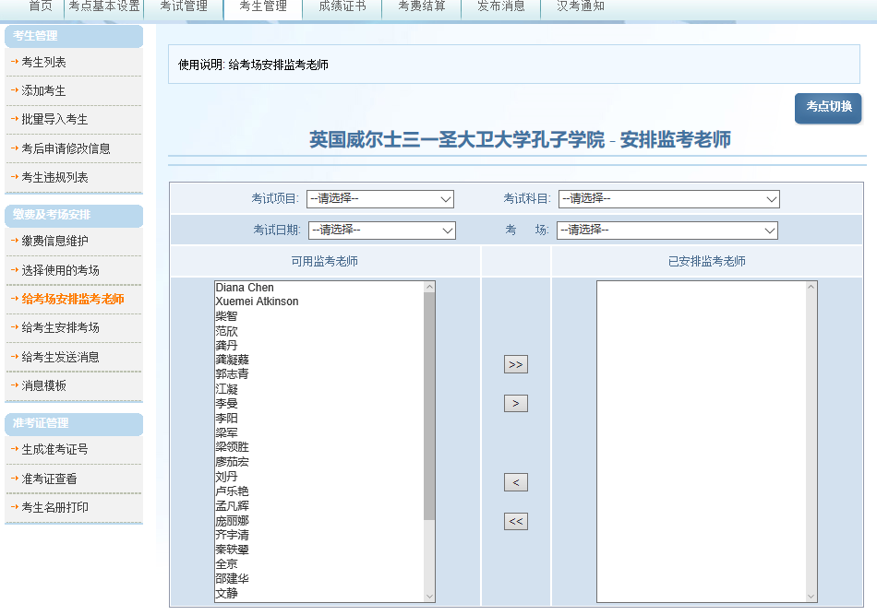
8. 类推，给学生安排考场
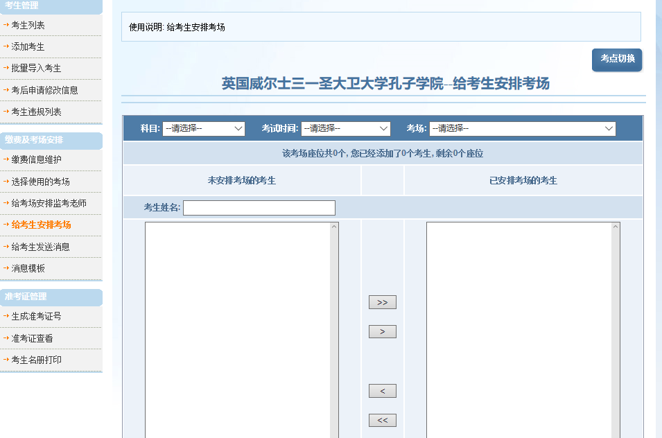

9.填入学生信息，帮学生生成并打印准考证

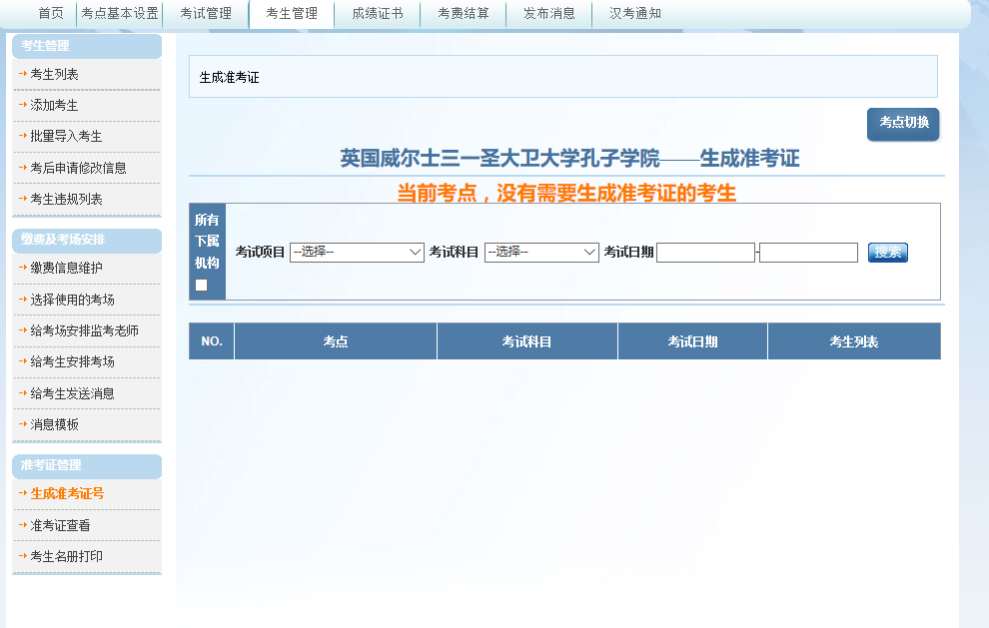
10. 点击考生名册打印，输入相关信息，在箭头指向的地方，点击右键，将名册另存为一个word文档。
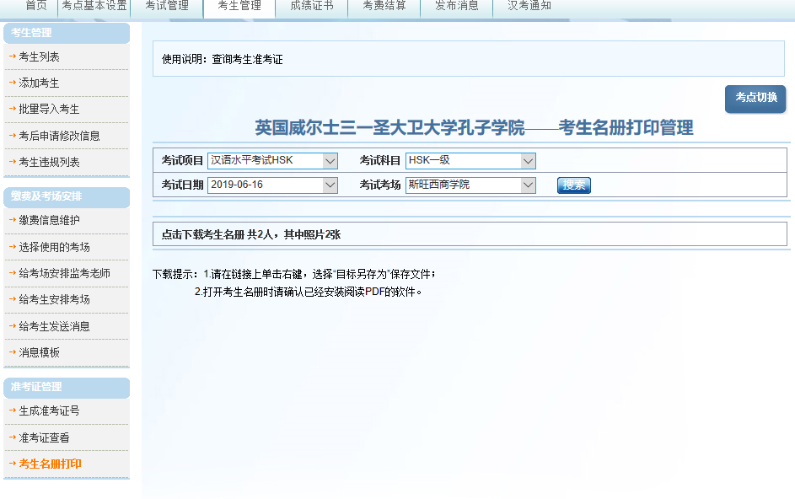
操作至此，报名结束！！！

3. 报名结束时的通告
报名结束时，要告知考生
(1) 考试当天携带的证件要求： 准考证和报名时提供的有效身份证件（复印件无效）
(2) 成绩查询方式和时间
(3) 成绩报告领取方式：报告单不邮寄个人，请考生携带准考证到考点领取。

填报信息的核实
填报成功后，要通知Head Teacher. Head Teacher 会对上报的信息进行核查，以确保信息无误。

二、UWTSD Head Teacher 考务管理流程

- 了解汉语水平考试
- 了解考点、考场、设备、人员配置基本要求和材料安全
- 制定年度考试计划 （一般为年初，最迟报名前）
- 组织报名和缴费 （考前27天结束）
- 确定使用的考场 （考试前15-20天）
- 发放准考证（考前10-15天）
- 指定培训监考人员（考试前5天）
- 考试材料的接受核对，确保考试材料的安全保密（考试前一周）
- 检查布置考场 （考试前2-3天）
- 考试当天组织管理工作（考试当天）
- 考试报告的填写和使用（考试当天）
- 考试材料的返回（考试结束后两天内）

三、考前培训的内容

- 主、监考工作内容和职责
- 主、监考到场时间
- 资料领取要求
- 考生身份查验（重点关注替考情况）
- 座位安排
- 考生物品存放要求
- 考试材料分发、回收原则与顺序
- 考试操作流程
- 异常情况处理方法
- 作弊与违规考生的处理办法
- 考场记录表填写规范
- 其它各项考务要求

四、考试当天考点配备的物品

- 考务工作流程与指导语汇编
- 答题卡填写示意图
- 考试时间进度表
- 主监考工具装（包含2支备用2B 橡皮铅笔、一支签字笔、一支水性记号笔）
- 主监考胸卡
- 考试专用包

五、主考考试当天的工作流程



